**商代卜用龜腹首甲人為刮痕略探**

張惟捷

臺灣中央研究院歷史語言研究所博士後研究員

筆者從事甲骨學相關研究，往往在庫房實際觀察甲骨實物的過程中，注意到部分的龜腹甲，在首甲部分帶有左右對稱的帶弧度圈狀痕跡，此痕跡開口朝上，約略形成半圓形（以下以A類代稱）或銳角形（以下以B類代稱），位在第一齒縫與盾紋之上。透過觀察實物，可以知道這種刮痕是人工造成，留存清晰推刮順向紋路，而非自然形成；玆舉史語所藏YH127坑出土腹甲為例：[1]

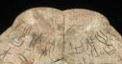 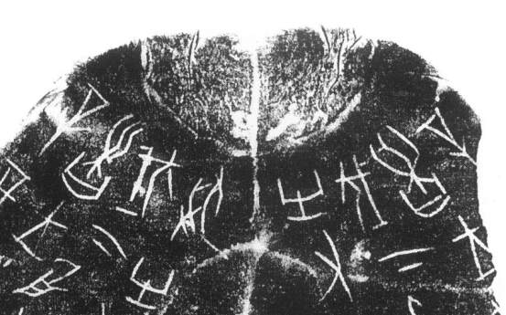

丙十二（R43989），拓影採乙7348

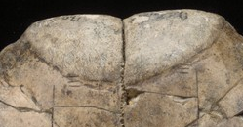 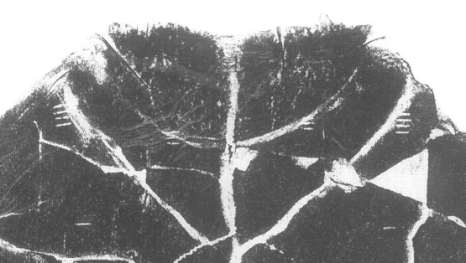

丙二〇一（R44355），拓影採乙2844

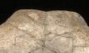 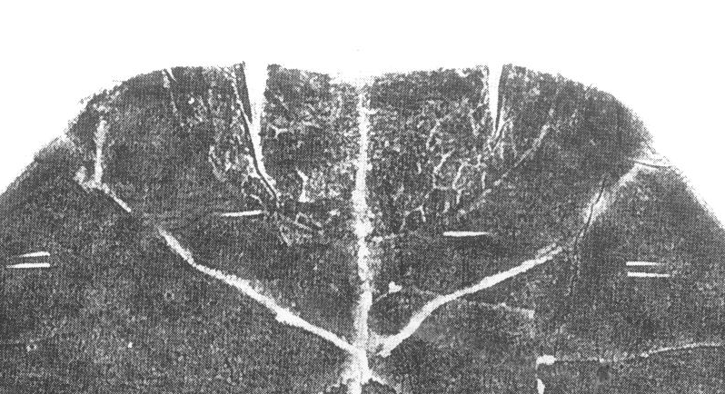

丙二一九（R44364），拓影採乙2036

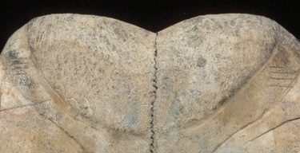 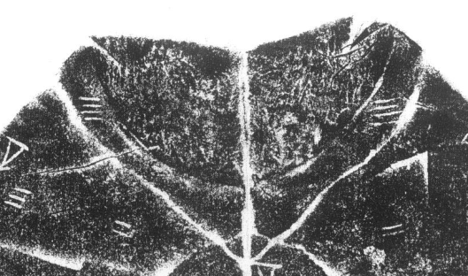

丙二三七（R44370），拓影採乙5786

此四例均做半圓A類刮磨，其痕跡清晰可見。而刮成B類銳角形的刮痕在本坑中較少見，如下所示：

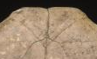 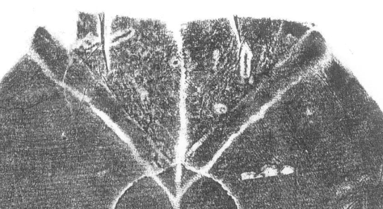

丙三（R43987），拓影採乙5403

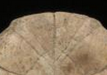 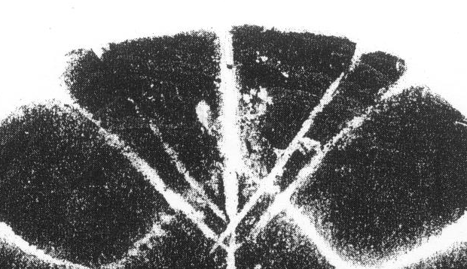

丙一三〇（R44318），拓影採乙6865

花東甲骨中大約六成左右的樣本具有此類刮痕，絕大多數都是B類，例如：

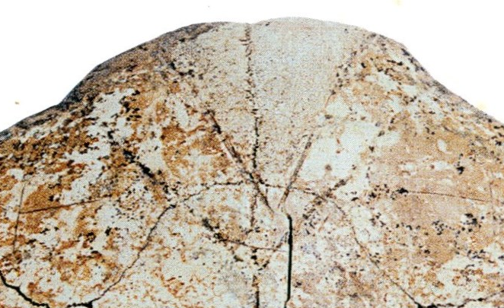 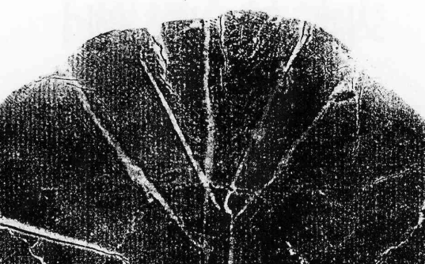

花1

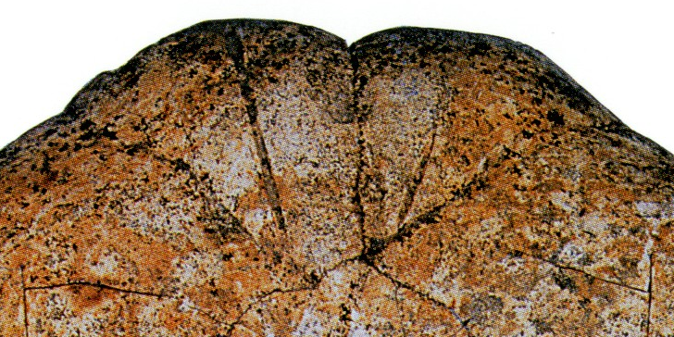 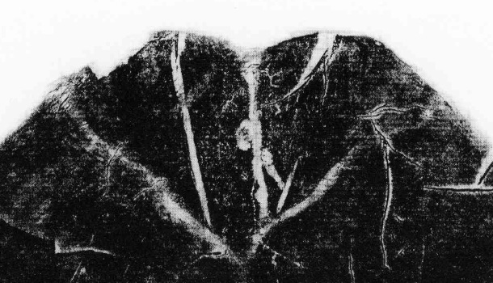

花230

B類刮圈雖然角度類型與A類稍有不同，但顯然根本性質無異，都可視為同一種人為加工。藉由觀察其型態可以清楚的發現，這種刮痕圍繞首甲中縫，開口朝上，下方的轉折處呈半圓或銳角形，在龜版上形成上端一處封閉的區域（以下簡稱為「刮圈」）。這裡以上引丙二三七作圖示：

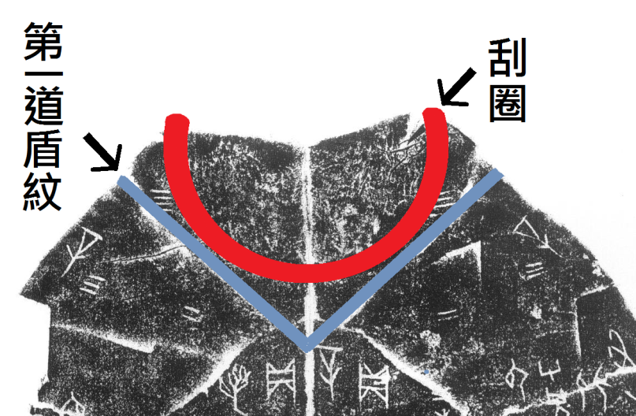

可以看到，刮圈以中齒縫為對稱標準，且與第一盾紋互不相涉。此種刮削現象未見舊說引述，一直未受到學者注意，近來孫亞冰對一組龜首甲的成功綴合，是透過她所指出「首甲上端有一道彎曲的痕跡」左右相連所做的判斷，乃目前學界可知最深入的觀察；[2] 本文以下便進一步加以討論。[3] 一般來說，由於位置的差別，觀察者不會將其與第一道盾紋混淆，而在絕大部分的情況下，首甲的刻辭會避開此處，不會刻入刮痕包含的範圍中，甚至有刻意以刮痕為刻辭上界的情形，即使兆語、序數皆然。如下所示：

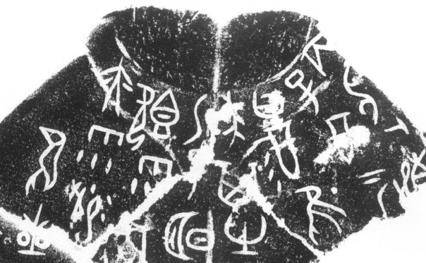 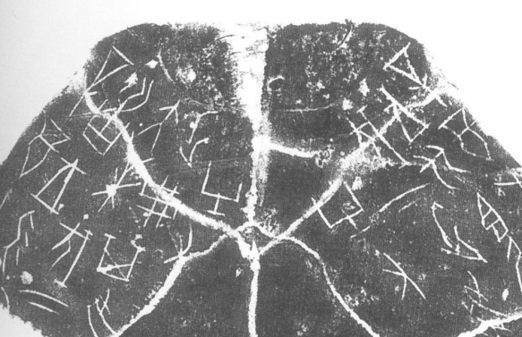

丙二〇九（R44359），拓影採乙6672 丙十四（R43990），拓影採乙2700

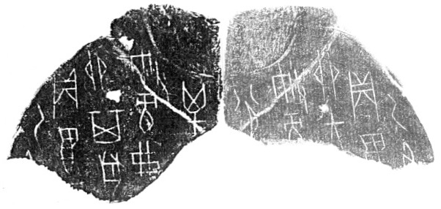

《殷墟甲骨輯佚》3+《前》6.11.5

從此三例刻辭能自由刻寫在第一盾紋、第一齒縫上，但卻不侵入龜首刮圈，沿圈刻寫的這種情形來看，至少能夠肯定契刻者乃有意識地以刮圈作為書寫版面上方界限，此現象幾可視為通例。[4]

其次，此刮痕在文字契刻之前便已存在，以丙二〇九為例，從卜辭「丙、求、既」等字跡刻於刮痕之上可以看的很明白，類似情況由實物上可以清楚地觀察到。這或可視作商人先行處理貢龜的一種整治習慣，學者已根據考古發現與文字證據，指出甲骨的加工整治時間點應在收到四方貢來的全龜後，貞卜之前，地點當在殷王都，其說可信。[5] 由此來看，刮圈亦為整治機構所施行。

這種整治方式不僅施於龜首刮圈，觀察本坑龜腹甲，可以發現沿著中縫（千里路）、上中下五道盾紋往往伴隨著人工刮痕，此現象過去似未曾被注意到，其實透過觀察實物觸目皆是。這裡列舉四版為例：

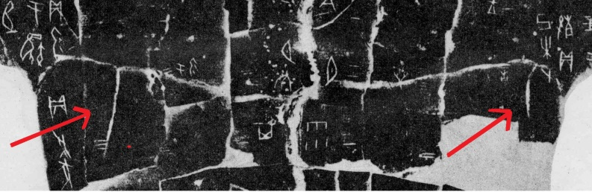

這是丙三（R43987）的第四盾紋，除了順著自然橫向盾紋刮削外，較特別的是在箭頭指向處刀鋒一轉，在左右向下各刮出一條刮痕，由於一般腹甲沒有這種豎向的所謂盾紋，故引起筆者注意，也觀察到其痕中留存的刀跡，確為人工無誤。

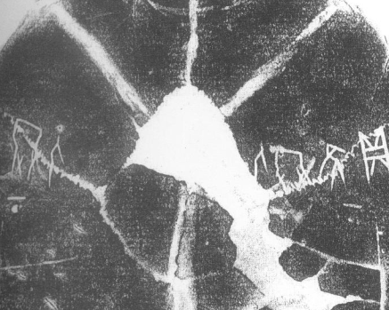

這是丙一九一（R44350）的第一道盾紋與千里路，僅由拓片便可看出其盾紋的明顯寬度，事實上這是透過刻意刮削所致，在盾紋中可以清楚觀察到人為順向刮痕；此版在其他盾紋方面沒有做處理，而千里路的刮削是一筆直下，這從刮痕經過第二、第三齒縫毫無間斷可知。

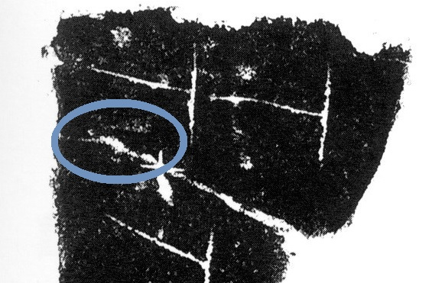 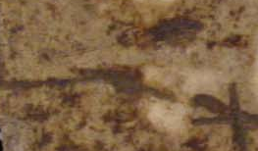

此片右尾甲是乙補283（R26747），右圖為局部放大彩照，它的第五道盾紋甫出千里路約1.5cm處（圓圈部位）產生了不自然的交叉狀，經觀察得知為兩道刀痕互出，大概是整治者剛刮離千里路便發覺角度太平，停止後另刀接續向右下斜去所造成的。

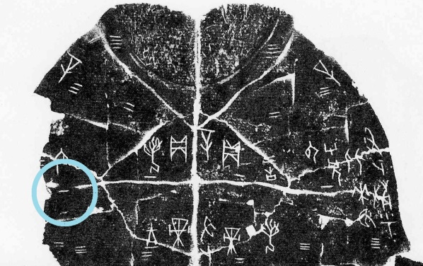 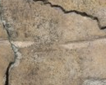

此例較為特別，這是前面已引的丙二三七（R44370），右圖為局部放大彩照，這道第二盾紋向左延伸，卻在「以」字下端中斷約一厘米，接著再向左劃去。經筆者目驗，察覺此盾紋中斷處並非後來刮除所致，而可能是為了規避該處兆序「一」而刻意留下的空缺；由此看來，這種盾紋整治方式也有可能是在占卜、刻辭之後才加工上去的，與龜首刮圈的製作或有早晚之分。

據觀察經驗，並非全部的腹甲都有對盾紋進行刮削，若有往往也限於部分盾紋，即使同一條盾紋也未必會刮削到底，如大部分大龜的第三道盾紋若有刮削，通常僅到連接甲橋的部位為止，不會連甲橋盾紋也一併整治。值得注意的是，腹甲左右側的卜辭位置似乎並不是依天然中齒縫為標準，而是以人工整治的千里路刮痕為相對界限，其例多見，如丙二〇一：

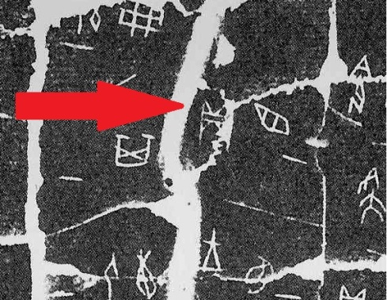

右側卜辭「貞」字雖超過了中齒縫，但未越盾紋。由此看來，這種沿天然盾紋施行的人工刮痕，可能也與龜首刮圈一般，起著若干規範字排行款的作用。

由於相關的例子非常多，絕非本文所能充分探討，本文暫且針對龜首刮圈現象進行探討，其他盾紋的類似情況僅能連帶略談。這裡必須指出，筆者僅在刻有賓組王卜辭的龜甲以及花園莊東地卜甲上觀察到此類龜首刮圈，其他各期龜腹甲、一期子卜辭均未見類似現象，但是仍能觀察到天然盾紋的刮削現象，這或許顯示出不同整治單位手法上存在的歧異。

值得注意的是，經目驗顯示，此類刮圈包含的範圍均未經磨光，目前尚未見到有特意處理者，其表面之粗糙往往與龜版其他部分形成強烈對比，這在拓本上即可清楚看到，如上引的丙十二、十四等例皆是。一般而言，沒有刮圈的樣本在龜首通常會經過磨光，即使是腹甲反面，部分刻字的版面也會稍做處理，使其不致太過粗糙，不知為何整治者獨漏龜首刮圈包含的該處，導致其色澤與整版往往有異，是否是整治過程中為了處理邊緣的平整所致，還是有其他因素，目前已不得而知。

由上述現象看來，商代卜用腹甲龜首刻圈應具有其特定意義，聯繫起其他五道盾紋的人為加工痕跡來思考，當時整治者刻意刮磨、加深加寬這些天然紋路必定有其目的。刻圈可能單純作為卜辭的上邊界使用，對字排進行規範，以求美觀；或與去除新鮮龜版膠質有關；[6] 也或許有其他未知意涵，然而囿於去古已遠，我們無法確切指出正解究竟為何，不過從一些考古材料來判斷，或許能夠給此問題帶來不同面向的啟示。1963年，江蘇邳縣大墩子遺址出土了兩具完整龜甲，內涵石子若干，其腹甲各具有特殊刮痕：

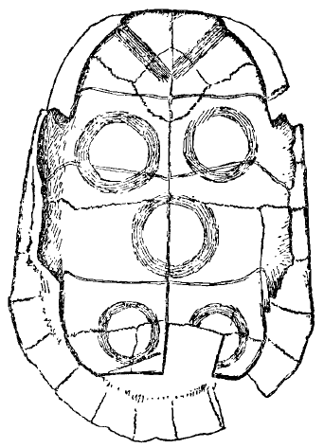 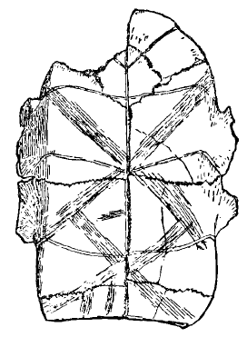

大M44：13 大M44：26

大墩子遺址是新石器時代劉林類型的文化遺存，出土了許多重要文物，根據整理者的意見，這些龜甲上的交叉刮痕可能是綁繩索留下的痕跡，圈形刮痕則可能是某種飾品的磨痕。[7]

整理者提出的綁繩意見乃出自對背甲部分穿孔的觀察，然而仔細觀察背、腹甲相對位置，實難以將腹甲交叉痕跡與背甲孔洞作空間上的聯繫，並且所謂綁繩是否能夠在龜甲上留下磨痕，首先是個問題；即使可以造成如此深刻的磨損，背甲也應有相對應的磨痕，畢竟這是兩組完整未析分的龜殼，我們觀察所附的背甲考古線圖，顯然也沒有類似的痕跡。再來，大M44：13所謂繩索綁痕僅有v形，與現實綁束狀態不合，大M44：26左甲橋處也有直豎刮痕，其寬度大於一般繩索，據之推擬的綁束方式似頗乖舛，這就顯示了所謂綁繩事實上是不存在的。

筆者認為，從上述分析以及出土未見任何可與圈形刮痕對位的圓形「飾品」來看，這兩組龜甲的腹甲痕跡，顯然以人為刮削造成較為可能。這種現象與殷墟龜腹甲類似，尤其是大M44：13沿首甲第一盾紋所施的刮痕與商人整治方式幾無差別，可見上古時期龜甲的刮削整治似存在某種文化傳承，此時期尚未產生真正意義上的文字，故其成因與規範行款無關。從此類刮痕具備的對稱性以及圖像性來思考，其中是否具有某種宗教性色彩或其他意義？未來學者或應由持續出土的考古證據中找尋問題的真正解答。

**主要參考書目**

**工具書**

張秉權：《殷墟文字丙編》上輯（一），（臺北：中央研究院歷史語言研究所，民國46年）；上輯（二），民國48年；中輯（一），民國51年；中輯（二），民國54年；下輯（一），民國56年；下輯（二），民國61年。

郭沫若主編、胡厚宣總編：《甲骨文合集》（北京：中華書局，1979年-1982年12月）中華書局2001年再版

中國社會科學院考古研究所：《殷墟花園莊東地甲骨》（昆明：雲南人民出版社，2003年12月）

**專著、期刊**

方稚松：《殷墟甲骨文五種記事刻辭研究》（北京：線裝書局，2009年12月）

陳夢家：《殷虛卜辭綜述》（北京：中華書局，2004年4月）

張秉權：《甲骨文與甲骨學》（台北：國立編譯館，1988年9月）

南京博物院（尹煥章等）：〈江蘇邳縣四戶鎮大墩子遺址探掘報告〉，《考古學報》1964:2

董作賓：〈商代龜卜之推測〉，《董作賓先生全集》甲編（台北：藝文印書館，1977年11月）

**電子資源**

孫亞冰：〈《殷墟甲骨輯佚》綴合第三則――糾正《合集》誤綴一版〉第一組，發表於中國社科院歷史研究所「先秦史研究室」網站（2008年11月26日）

中研院史語所考古資料數位典藏資料庫：http://archeodata.sinica.edu.tw/allindex.html

1. 就殷墟YH127坑腹甲而言，具有此類刮痕的樣本大約佔有三分之一到四分之一的比例，大部分呈現A形輪廓，僅少部分呈現B形；這點與花東腹甲相反。本文各彩照除R26747、R44355、R44370經中央研究院歷史語言研究所授權取得高畫質圖檔外，均截影自中研院史語所考古資料數位典藏資料庫：http://archeodata.sinica.edu.tw/allindex.html
2. 孫文見：〈《殷墟甲骨輯佚》綴合第三則――糾正《合集》誤綴一版〉第一組，發表於中國社科院歷史研究所「先秦史研究室」網站（2008年11月26日）圖版見下引「《殷墟甲骨輯佚》3+《前》6.11.5」
3. 對於卜用龜甲獸骨進行刮削，應歸入占卜前整治工作的範疇中，較完整的相關論述可參陳夢家：《殷虛卜辭綜述》（北京：中華書局，2004年4月），第一章第三節；張秉權：《甲骨文與甲骨學》（台北：國立編譯館，1988年9月），第四章第二節；方稚松：《殷墟甲骨文五種記事刻辭研究》（北京：線裝書局，2009年12月），第三章。不過包括此三書的相關論述均無這類龜首刮圈的探討。
4. 在筆者檢查本坑所有具龜首刮圈的近百例中，僅發現一例有卜辭刻入刮圈之中，就是丙三〇七（合6928），此版有「帝令╱帝令隹夙」的對貞卜辭，其二辭「帝」字均刻入刮圈中，並未刻在兩旁相對空曠無字之處，頗為奇特。
5. 方稚松：《殷墟甲骨文五種記事刻辭研究》（北京：線裝書局，2009年12月），頁148-161。
6. 參董作賓：〈商代龜卜之推測〉，《董作賓先生全集》甲編（台北：藝文印書館，1977年11月），頁839-840；陳夢家：《殷虛卜辭綜述》（北京：中華書局，2004年4月），頁11。
7. 南京博物院（尹煥章等）：〈江蘇邳縣四戶鎮大墩子遺址探掘報告〉，《考古學報》1964:2。